Домашнее задание №1. (Лаб. работа №4) Введение в Docker.
Выполнить действия, описанные ниже и снять на видео. По ходу выполнения Вам будут встречаться задания, которые нужно проделать самостоятельно. Продемонстрировать видео файл преподавателю на занятии.
Замечание. Технологии можно заменить на аналогичные. Для выполнения заданий и текста ДЗ можно воспользоваться другими командами Docker (более старыми или наоборот более современными)

Скачать и установить Docker (https://www.docker.com/).
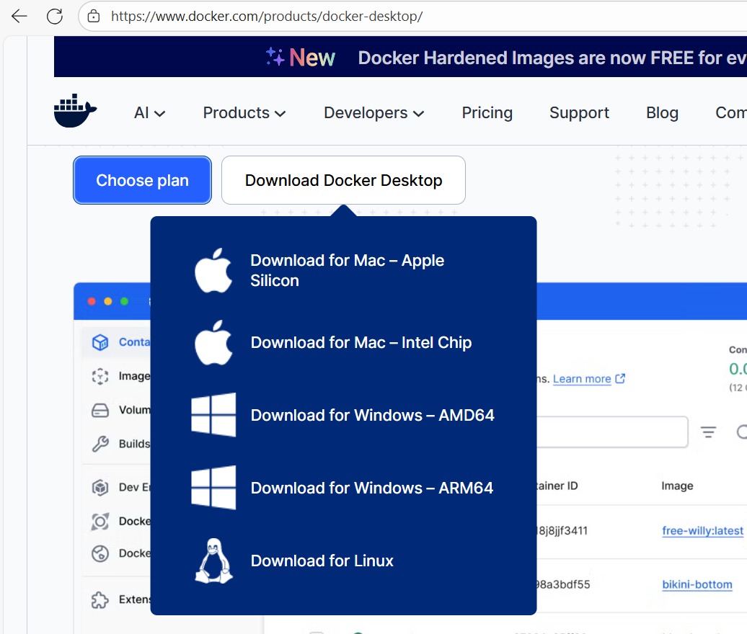
После установки Docker для проверки попробуйте запустить в консоли (cmd) следующую команду (предварительно нужно запустить Docker Desktop):
docker run debian echo “Hello World”
Команда docker run отвечает за запуск контейнеров. Аргумент debian указывает какой образ (image) мы хотим использовать (в данном случае debian). С Docker Hub будет загружена последняя версия образа Debian. Докер запустит команду echo “Hello world” (3-ий параметр) в запущенном контейнере. Результат выполнения команды будет виден в консоли.
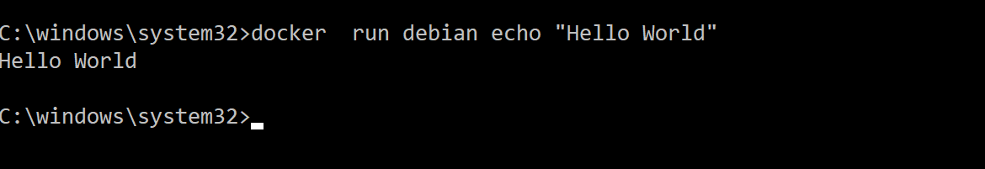
Можно запросить у Docker-а сразу вызвать интерпретатор командной строки с помощью следующей команды (для выхода нужно ввести команду exit):
docker run –i –t debian /bin/bash
Например:
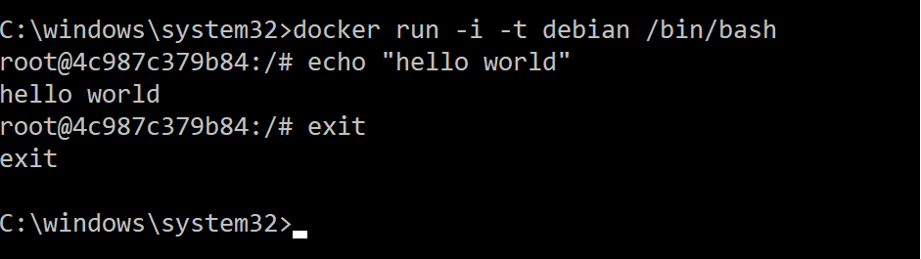
В данном случае используются еще 2 параметра: -i -t.
Команда exit (см. рисунок) позволяет завершить сеанс работы с контейнером. Если же мы хотим вновь запустить контейнер, то можно воспользоваться командой docker start <имя контейнера>. После чтобы возобновить работу с /bin/bash нужно воспользоваться командой docker exec -it <имя контейнера> /bin/bash (https://docs.docker.com/reference/cli/docker/container/exec/)
Чтобы указать имя контейнера, нужно использовать атрибут --name:
docker run –h CONTAINER101 --name boris –i –t debian /bin/bash
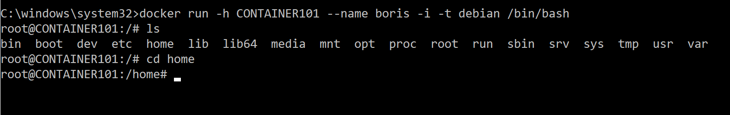
Замечание. Если вы до этого создали контейнер с помощью команды docker run (и указали имя контейнеру с помощью атрибута --name) и выполнили команду exit, то повторный запуск команды docker run не позволит вам снова запустить контейнер с тем же именем(создать 2 контейнера с одинаковым именем нельзя). Для запуска остановленных контейнеров используйте docker start.
Если мы хотим чтобы по завершении работы контейнер автоматически удалялся, то у команды docker run нужно добавить атрибут --rm. Документация по docker run: https://docs.docker.com/reference/cli/docker/container/run/
Теперь введем команду docker ps (в отдельной консоли, параллельно запущенному контейнеру)
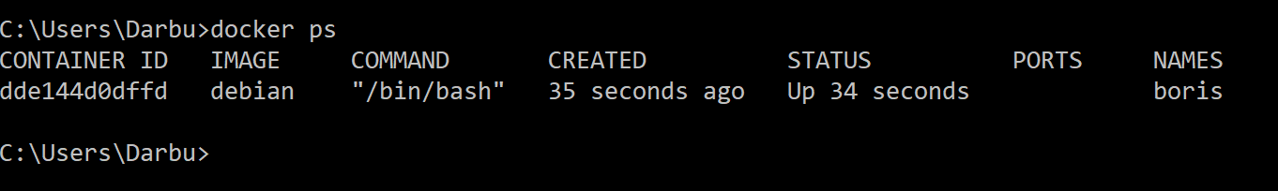
Здесь мы видим все запущенные контейнеры, их id, на основе какого образа запущен контейнер, заданное нами имя boris и др. Если же нужно вывести все контейнеры (не только запущенные) то можно добавить флаг -a (docker ps -a):
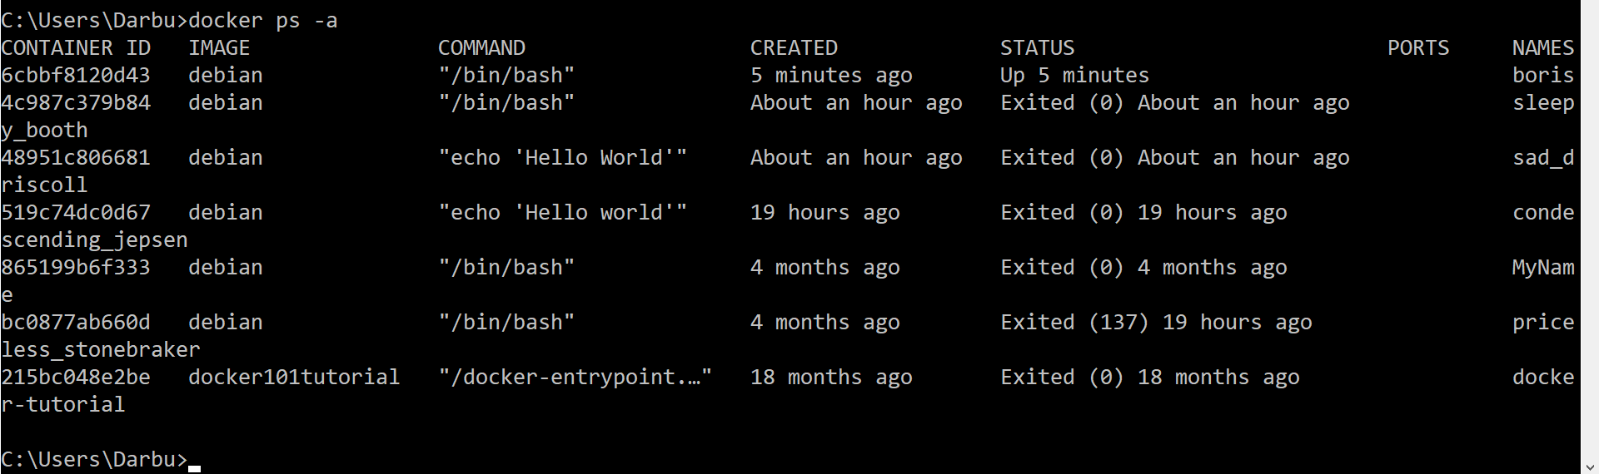
Можно получить больше информации о конкретном контейнере используя команду docker inspect <name>:
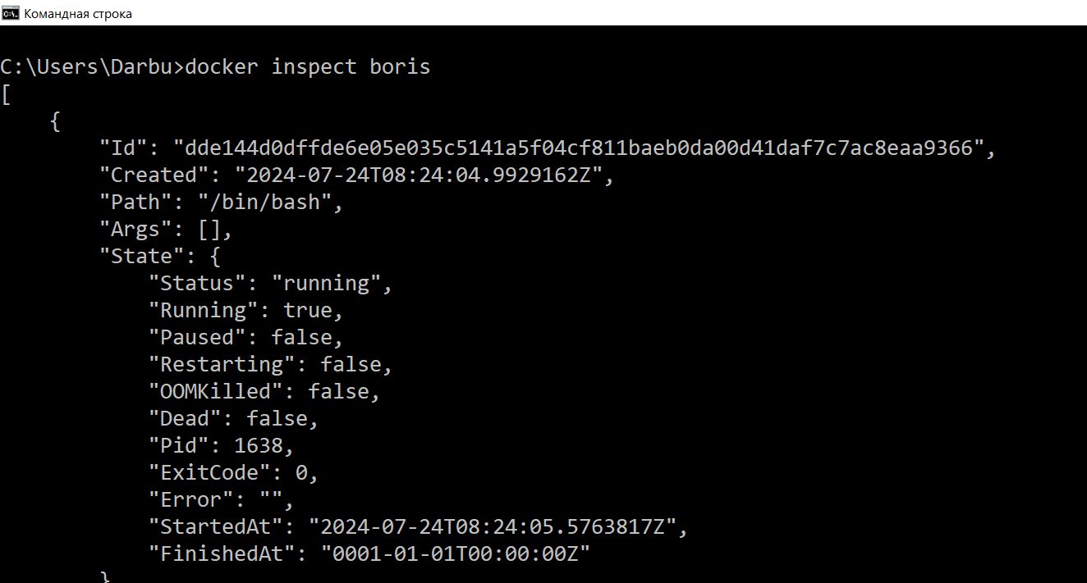
Если требуется получить информацию по какому-то конкретному параметру, например IPAdress, то можно воспользоваться, либо параметром --format, либо командой grep (если вы используете Linux):
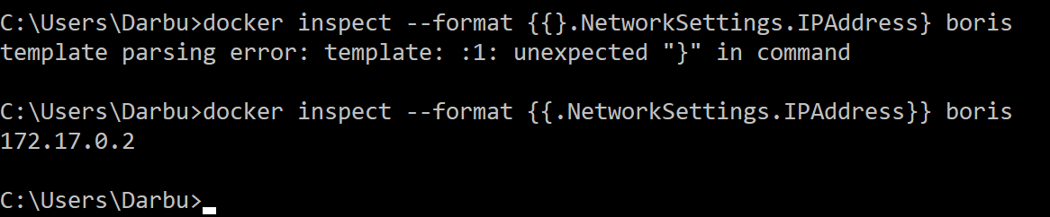
С помощью команды docker logs <name> можно получить список того, что происходило в контейнере с данным именем (т. е. выводит журнал (логи) контейнера):
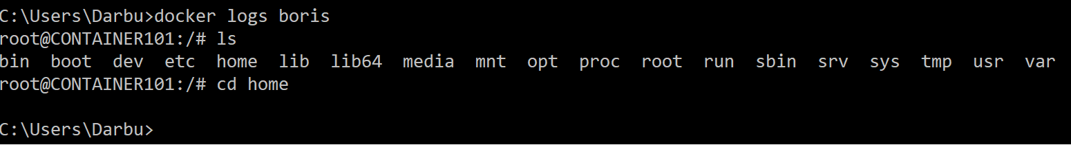
С помощью команды docker diff можно отобразить список файлов, которые подверглись изменениям. Т. к. мы использовали только команды ls и cd, то команда docker diff ничего не отобразит. Попробуем создать файлы, внести в них изменения и посмотреть на вывод команды docker diff. Для этого нам потребуется текстовый редактор, например vim (можете воспользоваться любым другим). В Debian нам доступны программы для установки пакетов dpkg и apt (apt-get). Для проверки установлен ли пакет vim в нашем контейнере запустим команду apt list vim :
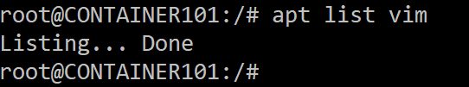
Видно что vim не установлен. Для установки vim требуется выполнить сначала команду apt update потом apt install vim. Теперь, если мы проверим наличие программы vim, то будет выдан следующий результат:
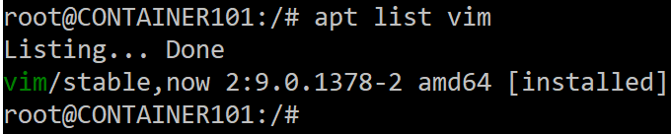
Вообще общий формат вызова программы apt следующий:
apt [опции] команды [пакет]
Основные команды представлены в следующей таблице:
Команда | Описание
update | Синхронизирует файлы описаний пакетов (внутреннюю базу данных о пакетах) с источниками пакетов, которые указаны в файле /etc/apt/sources.list.d/debian.sources Информация в файле debian.sources хранится в формате DEB822 (До версии Debian 11 (Bullseye) данная информация хранилась в /etc/apt/sources.list)
upgrade | Обновляет указанный пакет. Может использоваться для обновления всех установленных пакетов, то есть всей системы. При этом установка новых пакетов не производится, а загружаются и устанавливаются только новые версии уже установленных пакетов
full-upgrade | Обновляет дистрибутив. Для обновления всех пакетов рекомендуется использовать именно эту команду
install | Устанавливает один или несколько пакетов
remove | Удаляет один или несколько пакетов
check | Служит для поиска нарушенных зависимостей
clean | Используется для очистки локального хранилища полученных пакетов: перед установкой пакет загружается в локальное хранилище, а затем устанавливается оттуда. Эта команда может очистить хранилище для экономии дискового пространства
list | Показывает список пакетов на основе указанных имен
show | Показывает информацию о пакете
search | Производит поиск по описаниям пакетов
autoremove | Удаляет все неиспользуемые пакеты
reinstall | Переустанавливает пакеты

Задание №1. Создать текстовый файл в каталоге /home с помощью редактора vim в контейнере из образа debian, вписать в созданный файл свое имя и фамилию и сохранить. Продемонстрировать содержимое файла с помощью команды cat или программы vim. Как пользоваться редактором vim описано ниже.
У редактора vim есть два основных режима: режим команд и режим редактирования. Переключения в режим команд осуществляется нажатием клавиши <Esc>. Нажатие клавиш <i>, <a> и других переключает редактор в режим вставки, когда набираемые символы трактуются именно как символы, а не как команды. Для переключения обратно в командный режим надо снова воспользоваться клавишей <Esc>.
Чтобы перейти в каталог /home нужно использовать команду cd home
Для создания файла file.txt нужно использовать команду vi file.txt
Нажмем клавишу <i>, чтобы переключиться в режим вставки. Наберите ваше имя и фамилию. Затем нажмите клавишу <Esc> и введите команду :wq. После выхода из редактора введите команду cat file.txt (так вы убедитесь, что файл создан, и в нем сохранен введенный вами текст).
Для просмотра содержимого файла file.txt нужно использовать команду cat file.txt
В результате должно получиться что-то подобное:
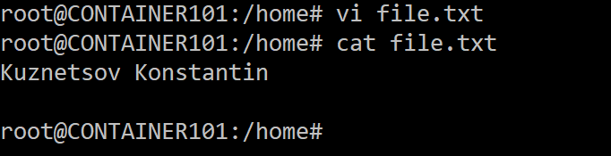
Основные команды редактора vim
Команда | Описание
:q! | Выход без сохранения
:w | Сохранить изменения
:w <файл> | Сохранить изменения под именем <файл>
:wq | Сохранить и выйти
:q | Выйти, если нет изменений
i | Перейти в режим вставки символов в позицию курсора
a | Перейти в режим вставки символов в позицию после курсора
o | Вставить строку после текущей
O | Вставить строку над текущей
x | Удалить символ в позиции курсора
dd | Удалить текущую строку
u | Отменить последнее действие

Чтобы удалить символ, нужно перейти в режим команд и над удаляемым символом нажать клавишу <x>.
Чтобы удалить строку, в которой находился курсор, нужно использовать команду dd. Помните, что vim считает строкой последовательность символов до первого символа новой строки (\n).
Существуют и другие текстовые редакторы, такие как mcedit, joe, nano, ee, atom, sublime text и др.
Теперь, когда мы будем вводить команду docker diff boris, мы будем видеть изменения, произошедшие с контейнером (среди них будет и наш файл /home/file.txt).
Сделаем образ (image) из нашего контейнера boris. Для этого нам потребуется использовать команду docker commit. В качестве параметра команде docker commit нужно передать название контейнера boris, название образа (пусть будет my_first_image) и название репозитория (пусть будет test). В результате текст команды будет следующим:
docker commit boris test/my_first_image
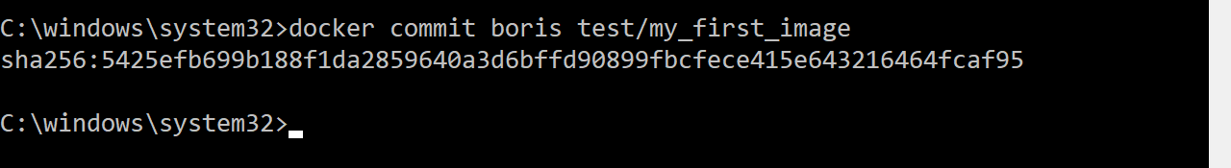
Возвращаемое значение является уникальным ID вашего контейнера. Документация по docker commit: https://docs.docker.com/reference/cli/docker/container/commit/
Работать с контейнерами и образами также можно и в программе Docker desktop:
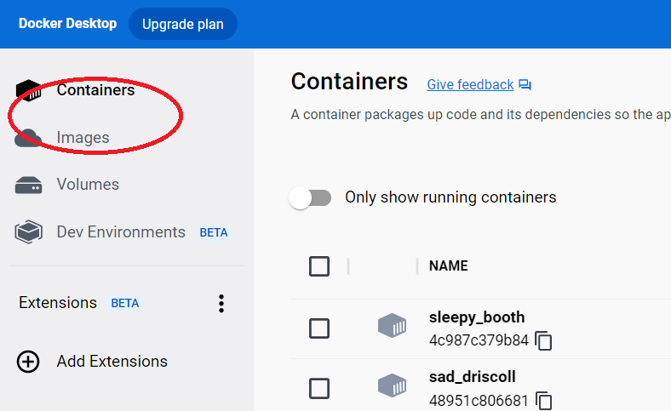
Доступны дополнительные команды, которые мы будем использовать в будущем:
1) Для остановки запущенного контейнера можно использовать docker stop <имя контейнера>. В нашем случае docker stop boris. Документация: https://docs.docker.com/reference/cli/docker/container/stop/
2) Для запуска остановленного контейнера можно использовать команду docker start <имя контейнера>. В нашем случае docker start boris. Документация: https://docs.docker.com/reference/cli/docker/container/start/
3) Для удаления контейнера можно использовать команду docker rm <имя контейнера>. В нашем случае docker rm boris. Документация: https://docs.docker.com/reference/cli/docker/container/rm/

Не всегда удобно создавать образ через команду docker commit. Иногда удобнее построить образ из Dockerfile. Dockerfile – это обычный файл, который содержит набор шагов, которые должны быть выполнены для создания образа Docker (Docker image). Создадим пустой каталог DokerWork1 и внутри этого каталога создадим файл с названием Dockerfile:
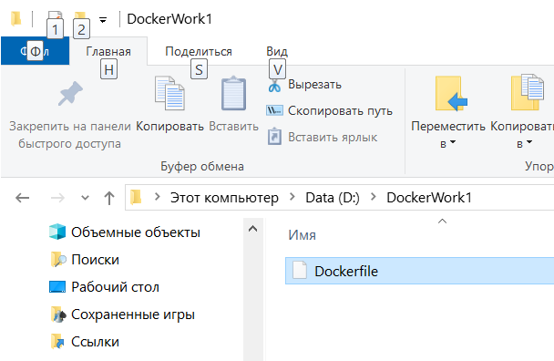
Обратите внимание на то, что Dockerfile не имеет расширения txt. Вставим в Dockerfile следующее содержимое:
FROM debian:latest
RUN apt update && apt install -y cowsay fortune

Инструкция FROM определяет базовый образ (image) который мы будем использовать. В данном случае используется debian (вместо latest можно указать определенную версию, которую вы предпочитаете). Инструкция RUN определяет те команды, которые должны быть выполнены «внутри образа». В данном случае мы устанавливаем 2 пакета cowsay и fortune. Флаг –y указывает на то, что для всех возникающих вопросов при установке автоматически будет дан ответ yes.
Перейдем в каталог c Dockerfile-ом с помощью следующих команд в консоли:
1) d:
2) cd “D:/DockerWork1”
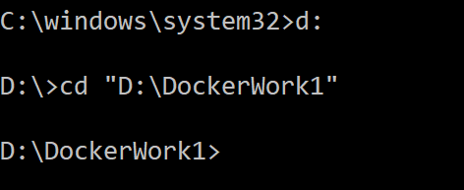
Теперь можно запустить команду docker build для сборки нашего образа:
docker build -t test/cowsay-dockerfile .
Здесь с помощью атрибута –t мы указываем имя нашего образа cowsay-dockerfile. В конце указывается точка «.» - это путь к Dockerfile-у. Мы находимся в том же каталоге, что и Dockerfile, поэтому мы указываем текущий каталог. Если у вас Dockerfile в другом каталоге, то нужно указать путь к нему вместо точки.
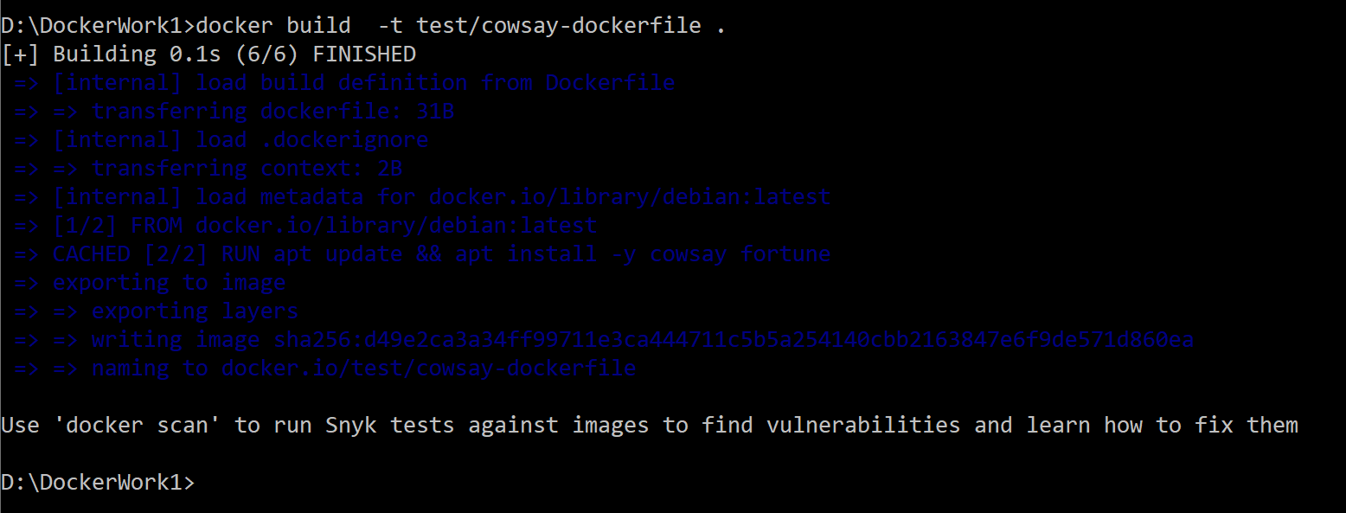
В приложении Docker Desktop можно увидеть наш образ в секции Images:
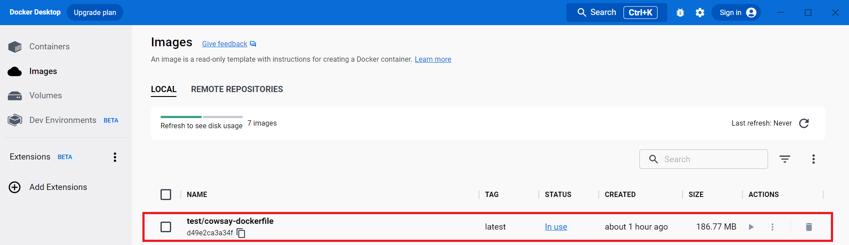
Теперь мы можем запускать подготовленный заранее образ с помощью команды docker run:
docker run test/cowsay-dockerfile /usr/games/cowsay “Moo”
Здесь в качестве первого параметра передается имя образа (test/cowsay-dockerfile), в качестве 2-ого параметра указываем ту программу, которую мы хотим запустить (/usr/games/cowsay) и передаем программе (/usr/games/cowsay) параметр “Moo”. Получим следующий результат:
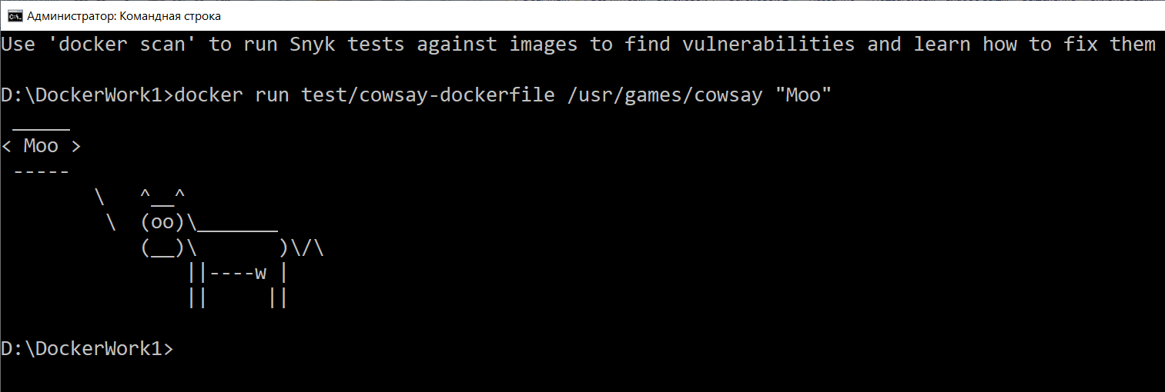
Мы можем указать запускаемую программу в образе с помощью инструкции ENTRYPOINT в Dockerfile:
FROM debian:latest
RUN apt update && apt install -y cowsay fortune
ENTRYPOINT ["/usr/games/cowsay"]

У инструкции ENRTYPOINT в квадратных скобках указано, какой исполняемый файл должен запускаться и теперь его можно не указывать при запуске образа с помощью команды docker run. Не забудьте между ENTRYPOINT и квадратной скобкой [ указать пробел, иначе будет ошибка.
Попробуем пересобрать образ и запустить:
docker build –t test/cowsay-dockerfile .
docker run test/cowsay-dockerfile “Moo”
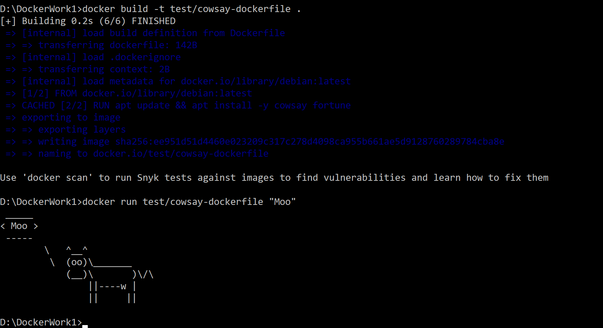
Теперь воспользуемся второй программой fortune из нашего образа test/cowsay-dockerfile.
Для этого создадим скрипт entrypoint.sh в нашей рабочей папке D:\DockerWork1 рядом с Dockerfile-ом (у вас может быть другой рабочий каталог) со следующим содержимым:
#!/bin/bash
if [ $# -eq 0 ]; then
/usr/games/fortune | /usr/games/cowsay
else
/usr/games/cowsay "$@"
fi

Из скрипта видно, что если мы не передадим никаких параметров, то текст для коровы (программа cowsay) будет генерировать программа fortune. Если вы работаете на Windows, то вам при сохранении файла enrtypoint.sh нужно будет установить «Формат конца строк» в значение «Преобразовать в Unix (LF)». В программе notepad++ это делается в меню «Правка»:
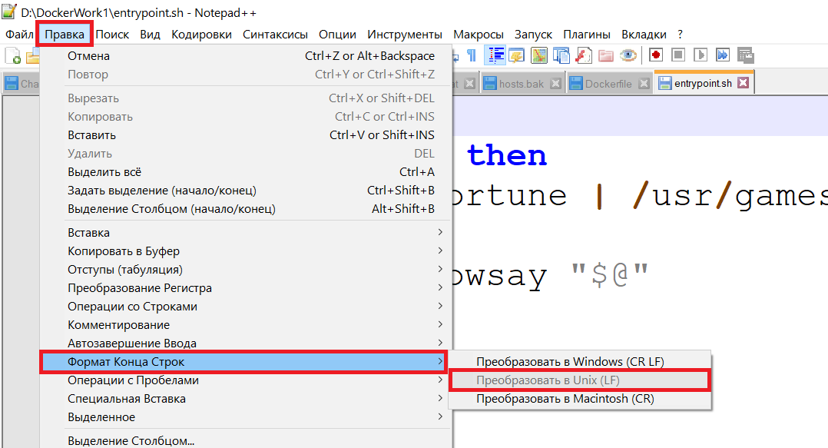
Иначе скрипт entrypoint.sh нельзя будет выполнить на linux. Изменим исполняемый файл при старте в Dockerfile:
FROM debian:latest
RUN apt update && apt install -y cowsay fortune
COPY entrypoint.sh /
ENTRYPOINT ["/entrypoint.sh"]

Теперь если пересобрать образ
docker build -t test/cowsay-dockerfile .
и запустить контейер из образа без параметров:
docker run test/cowsay-dockerfile
можно получить следующий результат:
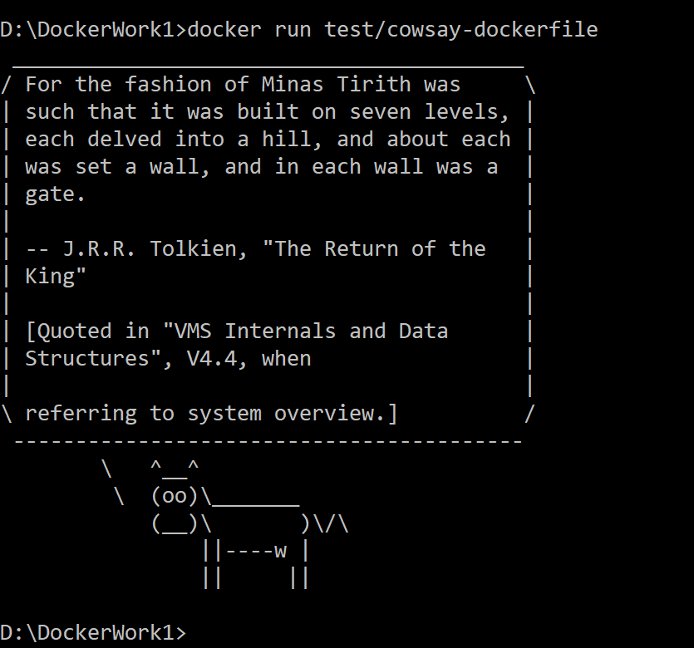
Задание
Так же как мы использовали cowsay, установите и воспользуйтесь командами согласно Вашему варианту (вариант студента = № в журнале mod 8):
0) sl
1) linuxlogo
3) toilet
4) cmatrix
5) aview

Работа с реестром Docker
До этого мы постоянно использовали образ Debian. Данный образ загружался с официального реестра Docker – Docker Hub автоматически, когда мы использовали команду docker run. Мы можем отправить наш собственный локальный образ на Docker Hub с помощью команды docker push и другие разработчики смогут использовать данный образ. Docker Hub доступен на веб-сайте https://hub.docker.com/. Для загрузки образа из Docker Hub на свой локальный компьютер можно использовать команду docker pull:
docker pull darbu/revealjs:latest
Данная команда загрузит образ с тэгом latest из репозитория darbu/revealjs из реестра Docker Hub. Структура наименования репозитория следующая: <имя пользователя>/<название репозитория>:<версия>. Чтобы загрузить свой образ на Docker Hub нужно создать свой репозиторий на сайте https://hub.docker.com/:
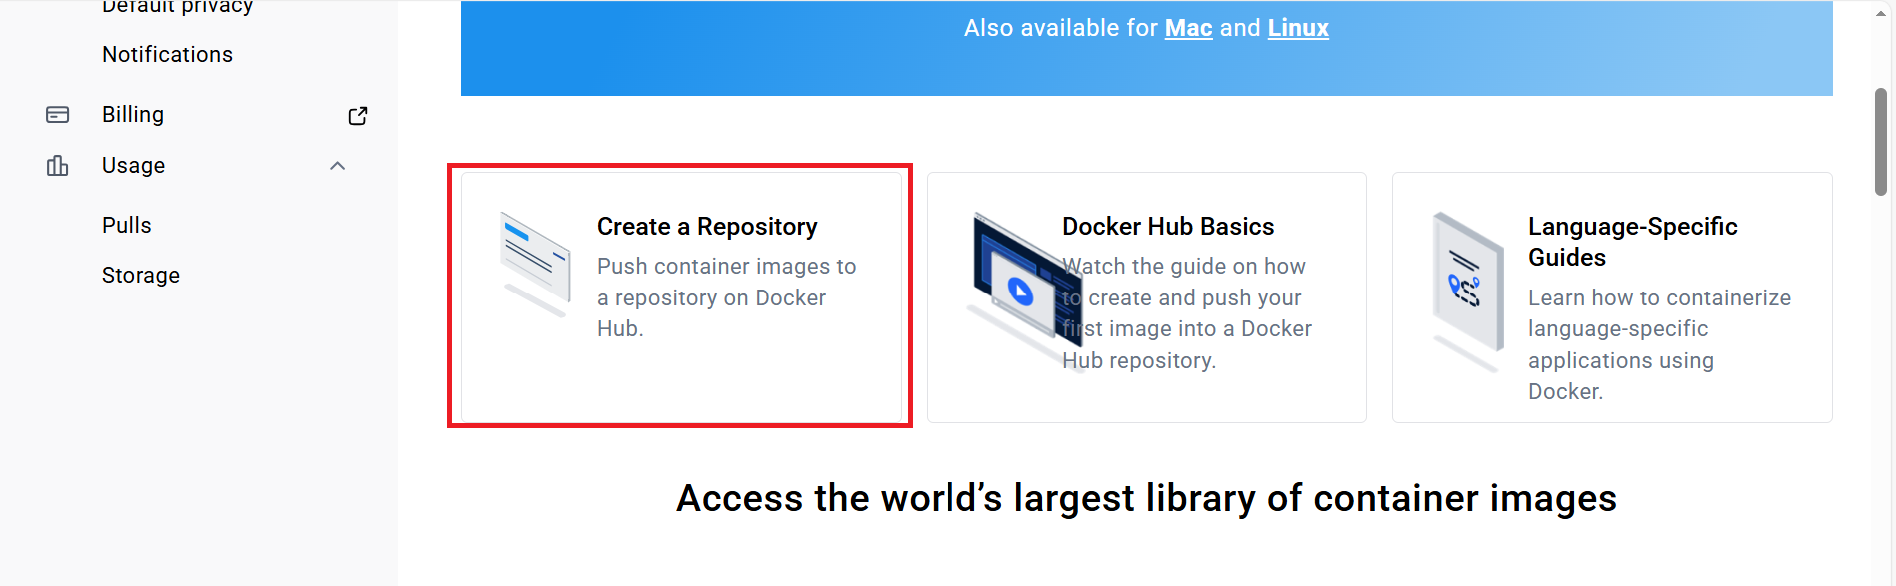
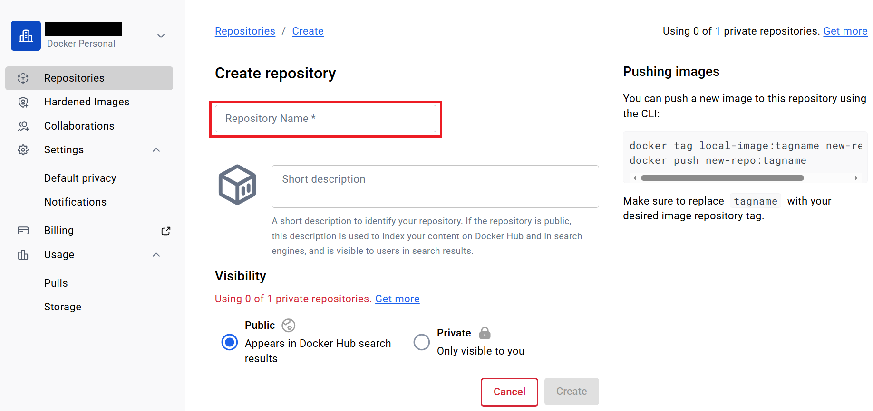
Перед тем, как загружать образ на Docker Hub нужно добавить инструкцию LABEL (в данной инструкции устанавливаются автор и контактные данные) в Dockerfile:
FROM debian:latest
LABEL org.opencontainers.image.authors="Jhon Doe <jhon_doe@gmail.com>" \
org.opencontainers.image.version="1.0.0" \
org.opencontainers.image.description="A simple Debian-based image for my application" \
org.opencontainers.image.source="github.com" \
org.opencontainers.image.url="myurl.com"
RUN apt update && apt install -y cowsay fortune
COPY entrypoint.sh /
ENTRYPOINT ["/entrypoint.sh"]

Теперь нужно перестроить образ (сейчас перед знаком «/» вместо «darbu» нужно использовать ваш логин на Docker Hub; вместо «cowsay» нужно использовать название репозитория, который вы указали на сайте https://hub.docker.com/):
docker build –t darbu/cowsay .
docker push darbu/cowsay
Теперь данный образ вы можете загрузить на любой машине с помощью коман(указано без тэгов) docker pull darbu/cowsay
Чтобы определить тэг для конкретной сборки нужно указать его после двоеточие, например docker build –t darbu/cowsay:stable
Все загруженные образы будут отображены в таблице на сайте:
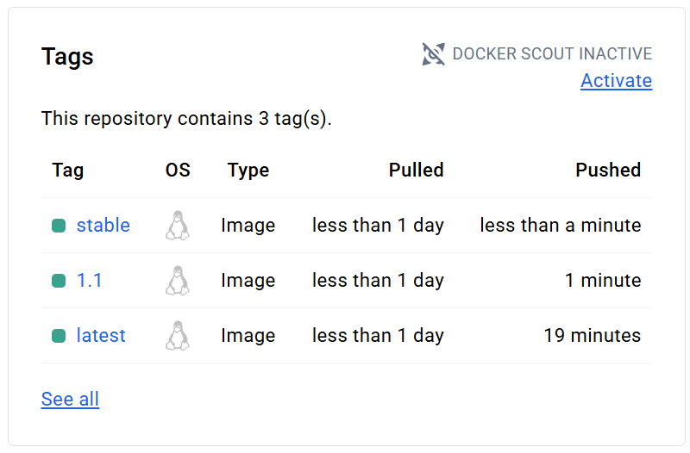
Пример связи контейнеров.
На этот раз запустим 2 контейнера, которые будут обмениваться некоторыми данными. Первый контейнер запустим в фоновом режиме (с помощью флага -d):
docker run --name db_redis –d redis
Данный контейнер (имя db_redis) основан на образе redis и будет выполнять функции сервера БД. Redis (remote dictionary server) — резидентная система управления базами данных класса NoSQL, работающая со структурами данных типа «ключ — значение». Используется как для баз данных, так и для реализации кэшей, брокеров сообщений. https://ru.wikipedia.org/wiki/Redis. Второй контейнер (client_redis) будет обращаться к первому контейнеру (с именем db_redis):
docker run --name client_redis --rm –it --link db_redis redis /bin/bash
В клиенте подключимся к серверу БД redis с помощью конструкции --link <контейнер к которому подключаемся> (в нашем случае контейнер с именем db_redis). Используемый порт можно посмотреть с помощью команды docker ps:
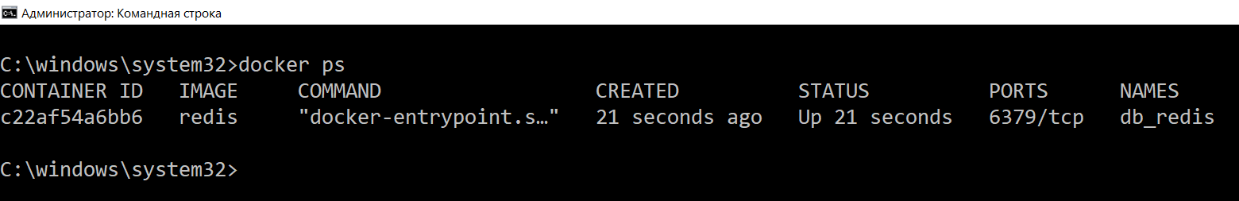
Добавим пару ключ – значение в БД Redis с помощью конструкции set. Для этого нужно будет в контейнере клиенте вызвать программу redis-cli:
redis-cli -h db_redis -p 6379
Здесь мы подключаемся к удаленному серверу (имя сервера идет после флага -h) к порту указанному после флага -p. По умолчанию Redis прослушивает порт 6379. Для добавления пары ключ-значение нужно выполнить следующую конструкцию (см. рисунок)
set “qwerty” 4567
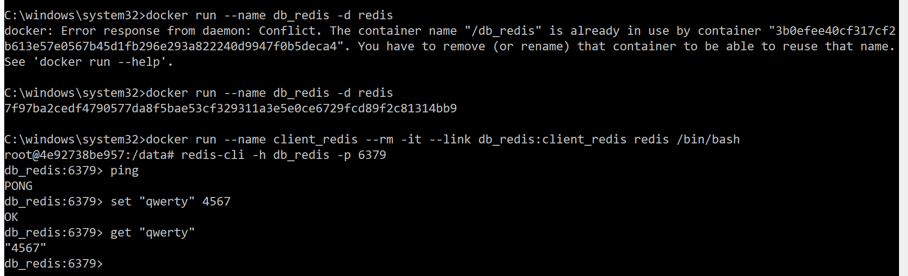
Значение можно получить с помощью конструкции get:
get “qwerty”
В отдельной консоли создадим отдельный контейнер-клиент и попытаемся получить уже записанное в БД значение по ключу:
docker run --name client_redis_1 --rm -it --link db_redis redis /bin/bash
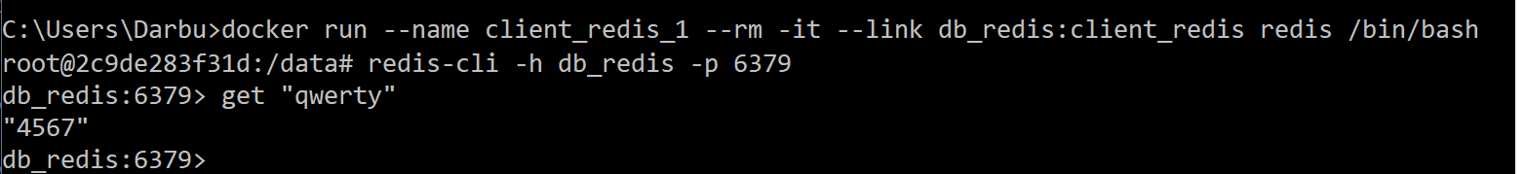
Если мы воспользуемся программой redis-cli аналогичным образом:
redis-cli –h db_redis –p 6379
и сразу запросим значение по ключу “qwerty”
get “qwerty”
то сразу получим введенное в другом клиенте значение
“4567”
Для выхода в обоих клиентах нужно ввести exit 2 раза (сначала для выхода из redis-cli, потом из контейнера)

Опция Volume. Передача данных в контейнер.
Ранее мы копировали файл в контейнер с помощью конструкции COPY в Dockerfile-е. Сейчас попробуем сделать то же самое с помощью VOLUME. Механизм следующий: мы привяжем некоторую папку на нашем host-е (это наш основой компьютер) к папке в контейнере. Сделать это можно следующим образом:
docker run –v HOST_DIR:CONTAINER_DIR
Например, создадим папку D:/TestVolume и создадим там пару файлов:
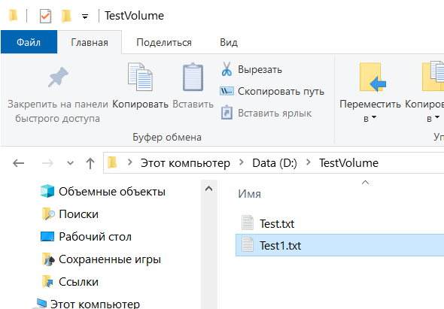
Привяжем созданную папку D:/TestVolume на компьютере к /data в контейнере с помощью команды:
docker run -it -v D:\TestVolume:/data debian /bin/bash
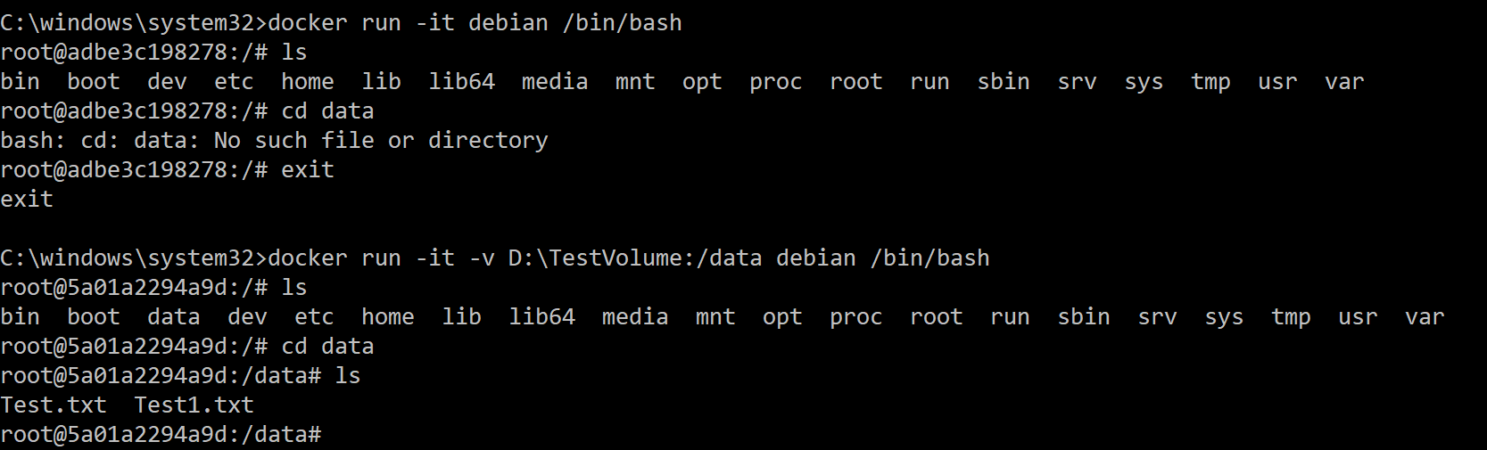
На рисунке видно, что если запустить контейнер без опции –v, то каталога /data нет. Если же запустить контейнер с опцией –v, то будет создан каталог /data и в нем будут те самые файлы (Test.txt и Test1.txt), которые мы заранее создали в папке D:\TestVolume.
Рассмотрим второй способ работы с VOLUME через Dockerfile. Создадим в директории «D:\DockerLabs\DockerWork2» следующий Dockerfile:
FROM debian:latest
RUN mkdir /data && touch /data/x
VOLUME /data

В конструкции RUN первая команда «mkdir /data» создает каталог /data, команда «touch /data/x» создает файл x в каталоге /data. Затем, с помощью конструкции «VOLUME /data» мы указываем, что каталог /data будет использоваться для обмена файлами с хостом. Перейдем в каталог «D:\DockerLabs\DockerWork2» с помощью команд
d:
cd D:\DockerLabs\DockerWork2

После соберем, как и ранее, образ, используя Dockerfile:
docker build -t test_volume .
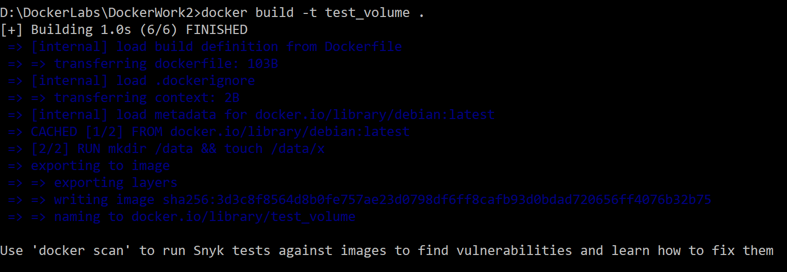
Теперь можно запустить контейнер из данного образа:
docker run -it --name container_test_volume test_volume /bin/bash 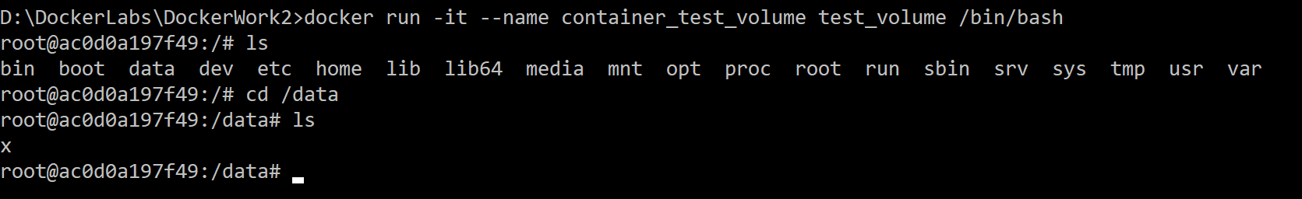
Здесь в команде указано имя контейнера container_test_volume для того чтобы определить папку на хосте, с которой будет связана папка контейнера /data (данную команду нужно запускать в отдельной консоли, не из контейнера)
docker inspect -f {{.Mounts}} container_test_volume
Видно, что папка, связанная с /data, называется (в моем случае) 4861f65f243fd39acf7ac4d59f1f3406b2082a74b535fd0de5f4fdb5a75d0857
У вас может быть сгенерировано другое название. Если вы работаете из под какого-нибудь дистрибутива Linux (хост), то эту папку на вашем компьютере можно найти по пути /var/lib/docker/volumes/4861f65f243fd39acf7ac4d59f1f3406b2082a74b535fd0de5f4fdb5a75d0857/_data
Если же вы работаете из под Windows (хост), то в проводнике нужно ввести \\wsl$
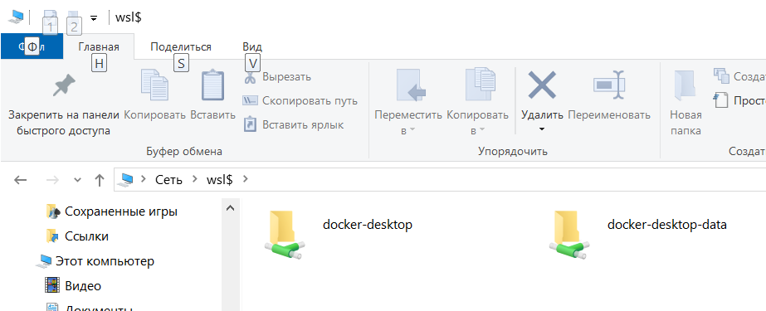
Далее нужно пройти по пути \docker-desktop-data\data\docker\volumes
Замечание. Если нет папки «docker-desktop-data», то можно пройти по пути «docker-desktop\tmp\docker-desktop-root\var\lib\docker\volumes»
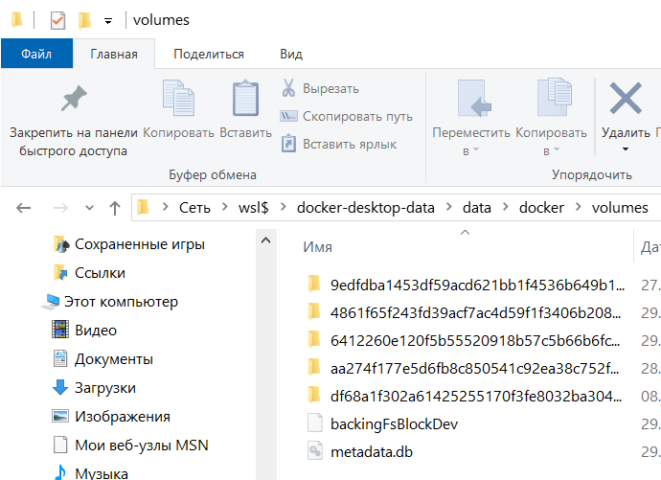
Здесь можно увидеть папку, которую docker создал для связи с нашим контейнером:
4861f65f243fd39acf7ac4d59f1f3406b2082a74b535fd0de5f4fdb5a75d0857
Если ее открыть, то можно увидеть файл «x», который мы создали в Dockerfile-е 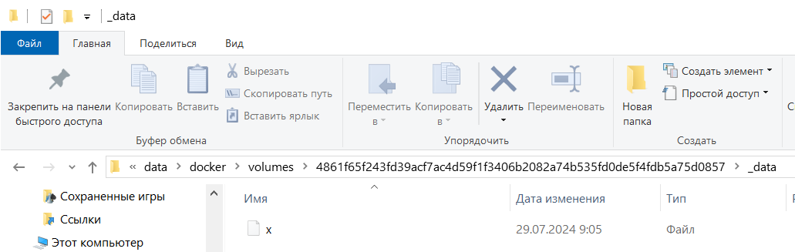
Замечание. Если не удается найти указанный путь, то можно попробовать следующий вариант: в адресную строку проводника нужно ввести \\wsl.localhost, а затем пройти по пути «docker-desktop\tmp\docker-desktop-root\var\lib\docker\volumes».
Также информацию о Volumes можно посмотреть в приложении «Docker Desktop»:
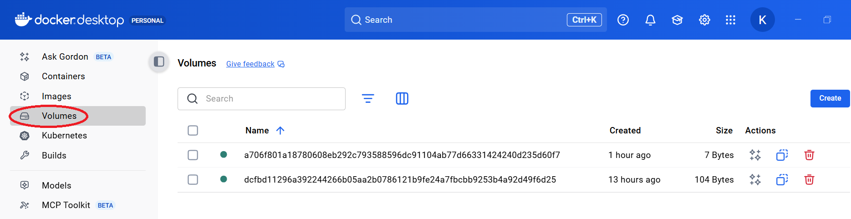
Если щелкнуть мышкой по одной из строк, то увидим более подробную информацию.
Задание. Создайте файлы с вашим именем и фамилией и передайте файл с фамилией с хоста в контейнер и файл с именем наоборот из контейнера на хост. Всю последовательность действий снимите на видео и продемонстрируйте преподавателю.

